Dálkové ovládání
868 MHz

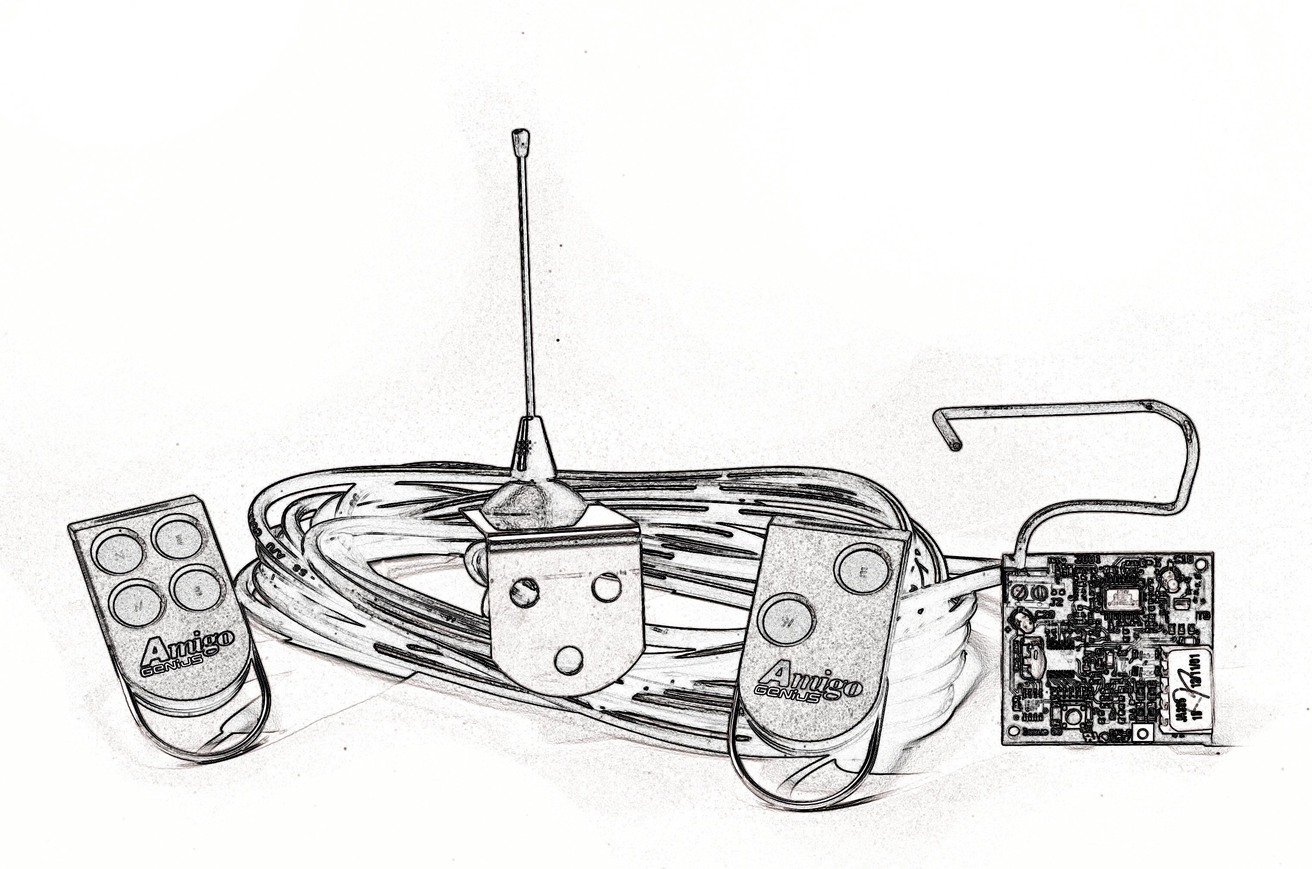




autorizovaný prodejce

AMIGO SYSTEM
868 Mhz

Série AMIGO je patentovaný rádiem řízený 868 MHz systém s plovoucím kódem. Při každém přenosu se přenášený kód mění podle souboru algoritmů, synchronizovaných s údaji, které přijímač očekává.

- Technická specifikace

MODEL PŘIJÍMAČE | AMIGO RP
Napájecí napětí | 20 až 30 V stejnosměrného proudu
Nominální absorbovaný proud | 5 mA
Maximální počet kanálů | 1
Paměťové kódy | 250
Příjmová frekvence | 868.35 MHz ± 200 KHz
Teplota okolního prostředí | -20 až +55°C
Nominální dosah | 50 m *
Ochranná třída | IP 44
Rozměry | 50x46 mm
VYSÍLAČ (TX) | AMIGO 2 | AMIGO 4
Počet kanálů | 2 | 4
Přenosová frekvence | 868.35 MHz ± 200 KHz
Typ kódování | plovoucí kód
Kombinace | > 72 milionů bilionů
Přívodní energie | Dvě 3V lithiové baterie  model CR2032
Přibližná životnost baterie | 4/5 let
Teplota okolního prostředí | -10 až +55°C
Ochranná třída | IP 40
Rozměry a hmotnost | 34 x 74 x 10 mm / 20 g

* Externí faktory, takové jako atmosférické poruchy, překážky v dosahu, a hladina nabití baterií vysílače, mohou ovlivnit nominální dosah (v některých případech významně)

VYSÍLAČE AMIGO
Mohou být dva typy vysílačů:
AMIGO 2: 2 kanálové vysílače (obr. 1)
AMIGO 4: 4 kanálové vysílače (obr. 1)
PŘIJÍMAČE AMIGO
AMIGO RP: jednokanálový radiový přijímač se zabudovaným dekódovacím zařízením a s rychlým konektorem pro napojení na vybavení firmy GENIUS. Kapacita až 250 vysílačů (TX).

2. POPIS PROVOZU
Systém AMIGO je založen na výchozím samočinném systému přijímače RP, který přijímá systémový kód z TX. Přijímač RP je schopný uchovat a rozpoznat pouze TX se stejným systémovým kódem (i když s různým výrobním kódem): každý TX se tedy musí naučit systémový kód z TX, použitý pro kódování přijímače RP. TX se samočinně uchovává v přijímači RP při druhé následující aktivaci kanálu. Při normálních provozních podmínkách RP přijímač okamžitě rozpozná vysílač, za předpokladu, že nenastane 32 po sobě jdoucích neúspěšných aktivačních operací; pokud je toto číslo vyšší, musí se kanál vysílače stisknout dvakrát po sobě po dobu maximálně 5 sekund, aby se systém synchronizoval.

3. POSTUP PROGRAMOVÁNÍ
- Zapojte systém po instalaci a připojení elektrických částí systému AMIGO (obr. 3 a 4).
- Použijte TX k nastavení systémového kódu na přijímači RP (viz systém kódování).
- Použijte ten samý TX k nastavení systémového kódu u jiných systémů, jako je TX (viz kódování TX).
- Kódy TX se automaticky ukládají v přijímači RP pouhou aktivací kanálu vysílače dvakrát po sobě během 5 sekund.

4. KÓDOVÁNÍ SYSTÉMU
- Stiskněte zároveň tlačítko P1 a P2 na TX (obr. 5, bod A) a uvolněte je až bude kontrolka blikat (asi za jednu sekundu);
- Stiskněte a držte „učící“ tlačítko na přijímači RP (obr. 5, bod B): kontrolka musí blikat;
- Stiskněte a držte kanál na TX (obr. 5, bod C); kontrolka vysílače se rozsvítí a zůstane svítit.
- Před uvolněním „učícího“ tlačítka na přijímači RP zkontrolujte zda kontrolka nepřerušovaně svítí po několik sekund, aby se potvrdilo, že systémový kód byl uložen.
- Uvolněte tlačítko matrice TX kanálu.

5. KÓDOVÁNÍ TX
- Stiskněte zároveň tlačítko P1 a P2 na matrici TX (obr. 6, bod A), používaný ke kódování systému a uvolněte je, až bude kontrolka blikat (asi za jednu sekundu);
- Čelně uveďte do kontaktu (dotykem) matrici TX a TX, aby se provedlo kódování, jak je znázorněno na obr. 6, bod B;
- Na matrici TX (obr. 6, bod C) stiskněte a držte stejný kanál, který jste používali pro kódování systému: kontrolka bude nepřetržitě svítit;
- Stiskněte požadovaný kanál na TX, který se má kódovat (obr. 6, bod D) a uvolněte, až po dvojím bliknutí kontrolka zhasne, čímž se potvrdí, že systémový kód byl uložen;
- Uvolněte tlačítko na matrici kanálu TX;
- Opakujte tento postup pro každé TX, které chcete kódovat.

6. NÁHODNÉ KÓDOVÁNÍ SYSTÉMU
Systémové kódy všech kanálů na TX se mohou změnit jejich náhodným generováním následovně:
- Zároveň stiskněte tlačítka P1 a P2 na TX a až začne kontrolka blikat uvolněte je (asi za jednu sekundu);
- Opět stiskněte zároveň tlačítka P1 a P2 na TX a uvolněte je, až začne kontrolka blikat rychleji (asi za jednu sekundu);
- Stiskněte za sebou tlačítka P1 – P2 a potom současně (P1 + P2): kontrolka dvakrát blikne, než zhasne, čímž se potvrdí, že operace byla provedena.

7. VYMAZÁNÍ PŘIJÍMAČE AMIGO RP
Důležité: Jestliže se provede tato procedura, systémový kód a všechny uložené sériové kódy pro vysílače budou vymazány.
- Stiskněte a držte „učící“ tlačítko na dekodéru / Minidecu / Přijímači RP: kontrolka začne blikat;
- O 10 sekund později začne kontrolka blikat rychleji;
- Po dalších 10 sekundách bude kontrolka svítit nepřetržitě po dobu 5 sekund a potom zhasne;
- Až kontrolka zhasne, uvolněte „učící“ tlačítko.
Pozn:Jestliže uvolníte tlačítko ve chvíli, kdy kontrolka bliká (pomalu nebo rychle), vymazání se neprovede.

8. VÝMĚNA BATERIE
Jestliže kapacita vysílače poklesne, doporučujeme vyměnit baterie. Postup:
- TX otevřete tak, že uvolníte šroub na zadní části (obr. 7, bod A);
- Dvě lithiové baterie model CR2032 vložte do přihrádky (obr. 7, bod B) a dbejte na to, abyste baterie vložili správnou polaritou tak, jak je znázorněno na obr. 7, bod C;
- Upevněte základnu na kryt (obr. 7, bod D) a pak připevněte šroubem (obr. 7, bod E).

